2014年福建省泉州市初中毕业、升学考试
化 学 试 题
（满分：100分；考试时间：60分钟）
友情提示：所有答案必须填写到答题卡相应的位置上。
毕业学校 姓名 考生号

可能用到的相对原子质量：H - 1 C - 12 O - 16 Na - 23 Al - 27
一、选择题[本题有12小题，其中1—6小题每题2分，7—12小题每题3分，共30分。每小题只有一个选项符合题意。请将各小题的选项（A、B、C、D）涂在答题卡上]
1．“清新指数”是空气清洁度的一种标准。下列做法对“清新指数”会产生不利影响的是
A.提倡使用新能源 B.开展植树造林
C.工厂废气经处理达标后排放 D.大力发展燃煤发电
2．下列物质由离子构成的是
A．氮气 B．氯化钠 C．金刚石 Ｄ．五氧化二磷
3．下列化肥中属于复合肥料的是
A．KNO₃ B．(NH₄)₂SO₄ C．Ca₃(PO₄)₂ D．CO(NH₂)₂
4．硒在光照下导电能力提高近千倍，可用作静电复印硒鼓的材料。元素周期表中“硒”的信息如右图所示。下列关于硒元素说法错误的是
34 Se
硒
78.96
A．是非金属元素 B．原子序数为34
C．相对原子质量为78.96g D．元素符号为Se
5．下列与水有关的说法正确的是
A．水能溶解所有的物质 B．用肥皂水可区分硬水和软水
C．水结成冰属于化学变化 D．通过活性炭吸附可将海水淡化
6．下列实验操作正确的是
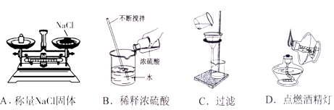
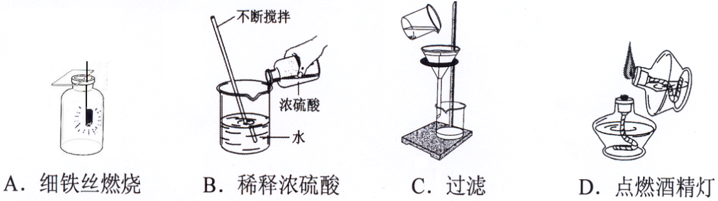

7．下列化学符号表示正确的是
A．1个铁离子：Fe³⁺ B．3个氧分子：3O
C．氧化镁：MgO₂ D．2个氮原子：N₂
8．在日常生活中，下列做法正确的是
A．用甲醛浸泡虾仁 B．焙制糕点时添加含小苏打的发酵粉
C．用霉变的谷物做饲料 D．为防止骨质疏松，长期摄入过量的钙元素
9．下图是某个化学反应的微观示意图，从示意图中获取的信息正确的是
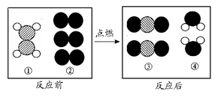

[来源:学科网ZXXK]

A．图①分子中两种原子的个数比为1:4 B．图②对应的物质是化合物
C．反应前后原子的种类和个数不变 D．两种生成物的分子个数比为1:2
10．为增加食品酸味常使用柠檬酸（C₆H₈O₇）。有关柠檬酸的说法不正确的是
A．是有机化合物
B．碳元素的质量分数为37.5%
C．氢元素与氧元素的质量比为8:7
D．一个柠檬酸分子由6个碳原子、8个氢原子和7个氧原子构成
11．硬铝的组成金属有铝、镁、铜、锰等。已知：锰丝放入稀硫酸中，有气泡产生；锰丝放入硫酸铝溶液中，表面没有金属析出。下列有关金属的活动性强弱判断错误的是
A．Mn > Cu B．Al > Mn
C．Mg > Al D．Mn > Mg
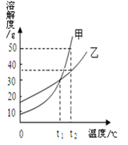
12．甲、乙两种固体物质的溶解度曲线如右图所示。下列
说法正确的是
A．甲的溶解度大于乙的溶解度
B．降低温度可使甲的饱和溶液变为不饱和溶液
C．t₁℃时，甲、乙两种饱和溶液的溶质质量分数相等
D．t₂℃时，50g乙加入100g水中得到乙的不饱和溶液

二、填空与简答题（本题有3小题，共29分） 
13．（9分）化学是造福人类的科学。请利用所学知识回答下列问题。
I．化学帮助我们正确认识物质
（1）氧气可用于 （填一种用途），但氧气也是导致铁锈蚀的因素
之一。写出防止铁生锈的一种方法： 。
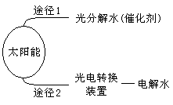
II．化学指导人类合理利用资源
（2）下图是化学家研究出的高效、经济的制氢途径。

途径1：可用二氧化钛（TiO₂）作催化剂。二氧化钛中钛元素的化合价为 。
途径2：电解水可将电能转化为 能。
III．化学促进科学技术的发展
（3）科学家研制出有“自我修复能力”的塑料。塑料属于 （选填 “无机”、“合成”或“复合”）材料。
（4）二氧化硅（SiO₂）可用于制造光导纤维。氧气和四氯化硅蒸气（SiCl₄）在高温
条件下可反应生成二氧化硅和氯气（Cl₂），该反应的化学方程式是 。
14．（10分）泉州是东亚文化之都，旅游资源丰富，请你一起领略泉州的魅力。
（1）泉州小吃“牛肉羹”的主要原料有牛肉、地瓜粉等，其中富含蛋白质的是 。
（2）品尝名茶“铁观音”习惯先闻茶香。从微粒的观点解释能闻到茶香的主要原因
是 。
（3）泉州特色民俗表演“火鼎公婆”是利用木炭在铁锅中燃烧来制造“火鼎”效果，
演员摇动扇子使木炭燃烧更剧烈，其化学原理是 。
木炭完全燃烧的化学方程式： 。
（4）泉州古民居“蚝壳厝”的建筑材料之一是海蛎壳。检验海蛎壳含有碳酸盐的方法
是 （写出实验步骤、现象和结论）。
15．（10分）下图是化学园地中一张表示物质间反应关系的卡片图（“——”表示相连的两种物质能够在溶液体系中发生化学反应），其中A、B、C三处的卡片尚未粘贴。
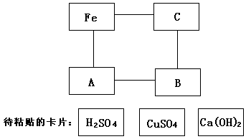

请你思考一种粘贴方案，并回答下列问题：
（1）A处贴上的卡片可以是 （写卡片中的化学式）。
（2）B处卡片中的物质是一种 （选填“酸”、“碱”或“盐”）。
（3）C处卡片中的物质与Fe反应的化学方程式为 ，该反应的基本类型是 反应。
（4）你认为下列物质可用来替换“Fe”位置的是 （填序号）。
① NaOH ② Zn ③ Ag ④ Fe₂O₃
三、实验与探究题（本题有2小题，共31分）
16.（14分）下图是实验室制取某些常见气体所使用的一些装置和仪器。
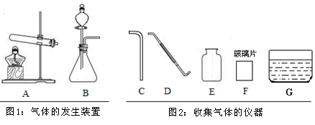

（1）从图1的装置中任意选择一种仪器，写出它的名称： ，简要说出它的一种用途： 。
（2）写出实验室制取氧气的一个化学方程式： ，用该方法制取氧气的发生装置可选择图1中的 （填标号）。
（3）实验室制取二氧化碳选择的药品是 和 。收集二氧化碳通常选择图2中的 （填标号）仪器进行组合。欲收集满一瓶二氧化碳气体，收集一段时间后，将燃着的木条放在集气瓶口，若观察到火焰熄灭，则接下来应进行的操作是 ；若火焰不熄灭，则可能的原因是 。
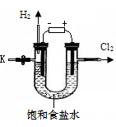
17．（17分）某学习小组对课本中“食盐常用于制氯气、烧碱”
的内容产生兴趣。在老师的指导下，用自制的实验装置（主
体部分如右图所示）进行电解饱和食盐水制取氢氧化钠的实
验。一段时间后，关闭电源，从K处导出部分的溶液作为待
测液进行如下探究。[来源:Z|xx|k.Com]
老师提示：I. 电解饱和食盐水的化学方程式：
通电
2NaCl + 2H₂O 2NaOH + H₂↑+ Cl₂↑
II. 忽略其他可能发生的反应对以下实验的影响。
探究活动一：检验待测液中含有氢氧化钠
（1）同学们选用某种酸碱指示剂对待测液进行检验，请你将实验报告填写完整。
实验步骤 | 实验现象 | 实验结论
 |  | 待测液呈碱性，表明含有氢氧化钠
探究活动二：测定待测液中氢氧化钠的质量分数
【实验1】用酸碱中和法测定
甲组同学称取一定质量的待测液于烧杯中，加水稀释，用带有刻度的滴管逐滴加
入一定溶质质量分数的稀盐酸，边加边振荡，用pH计测定溶液的pH，所得数据
如下：
加入稀盐酸的体积/mL | 0 | 2.0 | 4.0 | 6.0 | 8.0 | 9.8
烧杯中溶液的pH | 13.0 | 12.9 | 12.8 | 12.6 | 12.3 | 7.0
（2）写出氢氧化钠与稀盐酸反应的化学方程式： 。
（3）利用氢氧化钠与稀盐酸恰好完全反应时的实验数据，计算所称取待测液中氢氧化钠的质量，应从选用稀盐酸的体积为 mL。
【实验2】用沉淀法测定
资料摘要：氢氧化钠与氯化镁溶液中发生反应：2NaOH+MgCl₂=Mg(OH)₂↓+2NaCl
乙组同学按下图所示的实验步骤进行实验：
①
取待测液
称重
②
加入足量
氯化镁溶液
③
过滤出
沉淀物
④
洗涤
沉淀物
⑤
干燥
称重

（4）步骤②加入的氯化镁溶液必需足量，其目的是 。滴加一定量氯化镁溶液后，判断所加氯化镁溶液是否足量的具体操作：静置，
（写出实验步骤、现象和结论）。
（5）步骤③过滤出的沉淀物是 。
（6）利用沉淀物的质量计算氢氧化钠的质量分数，若缺少步骤④的操作，所
测定氢氧化钠的质量分数将 （选填“偏大”、“偏小”或“没影响”）。
四、计算题（本题有2小题，共10分）
18．（5分）“84消毒液”广泛应用于物体表面的消毒，其有效成分是次氯酸钠。
（1）配制50 g溶质质量分数为12%的次氯酸钠溶液中，需要固体次氯酸钠 g；
水 mL（g mL-1）。
（2）上述配制的溶液可以稀释成溶质质量分数为0.2%的次氯酸钠溶液 g。
19．（5分）工业上常用NaOH溶液处理铝土矿（主要成分Al₂O₃），反应的化学方程式：Al₂O₃+2NaOH＝2NaAlO₂＋H₂O。欲对含Al₂O₃ 204 t 的铝土矿进行处理（杂质不参与反应），理论上需要消耗NaOH的质量为多少？

[来源:Z。xx。k.Com]

2014年福建省泉州市初中毕业、升学考试
化学试题参考答案及评分标准
说明：
1．为了在统一的标准下进行阅卷评分，制定本评分标准。
2．考生答题如出现其他正确答案，可参照评分标准给分。
3．化学专用名词、元素符号有错误的，都要参照评分标准扣分。
4．试题中未明确要求写化学式或名称的，正确写出一者即可给分。
5．化学方程式中，化学式写错的不给分，化学方程式未配平扣一分。
一、选择题（本题有12小题，其中1—6小题每题2分，7—12小题每题3分，共30分）
题 号 | 1 | 2 | 3 | 4 | 5 | 6 | 7 | 8 | 9 | 10 | 11 | 12
答 案 | D | B | A | C | B | B | A | B | C | C | D | C
二、填空与简答题（本题有3小题，共29分）
13.（10分）
（1）牛肉 （1分）
（2）微粒在不断运动 （1分）
（3）加快空气流通，使氧气充足 （2分）
点燃
C + O₂ === CO₂ （3分）
（4）取样，滴加稀盐酸，观察到有气泡产生，将产生气体通入澄清石灰水，
石灰水变浑浊，证明海蛎壳含有碳酸盐 （3分）
14．（9分）
（1）供给呼吸（或其他合理答案） 涂油漆（或其他合理答案）
（前1空2分，后1空1分，共3分）
（2）+4 化学 （各1分，共2分）
（3）合成 （1分）
高温
（4）SiCl₄ + O₂=== SiO₂ +2Cl₂ （3分）
15．（10分）
（1）CuSO₄（或H₂SO₄） （2分）
（2）碱 （2分）
（3）Fe+H₂SO₄==FeSO₄+H₂↑（或Fe+CuSO₄==FeSO₄+Cu）
置换 （前1空3分，后1空1分，共4分）
（4）①② （2分）
三、实验与探究题（本题有2小题，共31分）
16．（14分）
（1）酒精灯（或其他合理答案） 用于加热（或其他合理答案）（各1分，共2分）
△
（2）2KMnO₄=== K₂MnO₄+MnO₂+O₂↑（2H₂O₂ 2H₂O+O₂↑或其他合理答案）
A（或其他合理答案） （前1空3分，后1空1分，共4分）
（3）大理石 稀盐酸 CEF 将导管移出集气瓶，盖上玻璃片
CO₂还没有收集满（或其他合理答案）（前2空各1分，后3空各2分，共8分）
17．（17分）
（1）取样，滴加几滴无色酚酞试液（或其他合理答案）
溶液变红色（或其他合理答案） （各2分，共4分）
（2）NaOH + HCl == NaCl + H₂O （3分）
（3）9.8 （2分）
（4）使NaOH完全反应 往上层澄清液体继续滴加氯化镁溶液，若无白色沉淀生成，说明所加氯化镁溶液已足量（或其他合理答案） （各2分，共4分）
（5）Mg(OH)₂（或氢氧化镁） （2分）
（6）偏大 （2分）
四、计算题（本题有2小题，共10分）
18．（5分）
（1）6 44 （前1空2分，后1空1分，共3分）
（2）3000 （2分）
19．（5分）解：设理论上需要消耗NaOH的质量为x （0.5分）
Al₂O₃+2NaOH＝2NaAlO₂＋H₂O
102 80 （1分）
204t x （1分）
102﹕80 = 204t﹕x （1分）
x =160 t （1分）
答：理论上需要消耗NaOH的质量为160 t。 （0.5分）

